基于学生视角 设计有效活动
——以五年级上册《小数加法和不退位减法 》为例
【教学案例】
一、创设情景，发现问题。
- 出示例1的情景图。
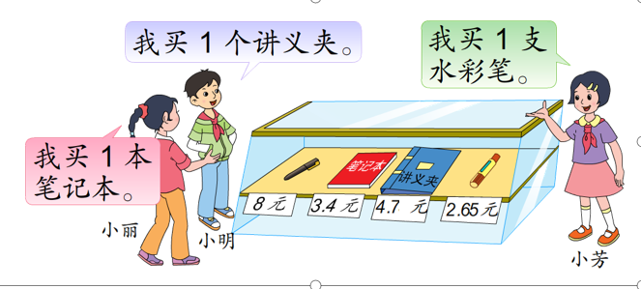

2、引导：根据这些信息，你能提出一些用加、减法计算的问题吗？
3、提炼问题：小明和小丽一共要用多少元？
4、提问：怎么解决这个问题呢，先独立思考，再在小组里交流你的想法。
二、主动探究，理解算法和算理。
1．理解算理。
（1）提问：你是怎么解决“小明和小丽一共要用多少元？”这个问题呢？
①方法一：根据人民币单位理解算理。
小明和小丽一共要用多少元，就要1个讲义夹和1本笔记本的价钱合起来，列式是4.7+3.4。4.7元是47角，3.4元是34角，47角加34角等于81角，是8.1元。所以小明和小丽一共要用8.1元。
②方法二：结合图形理解算理。
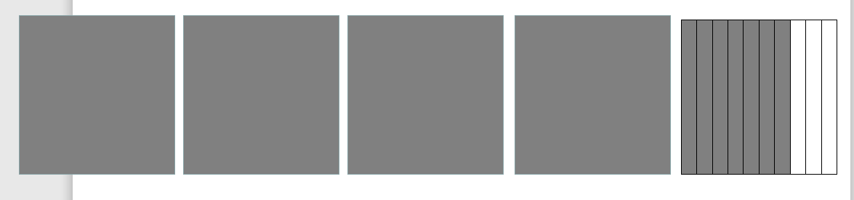
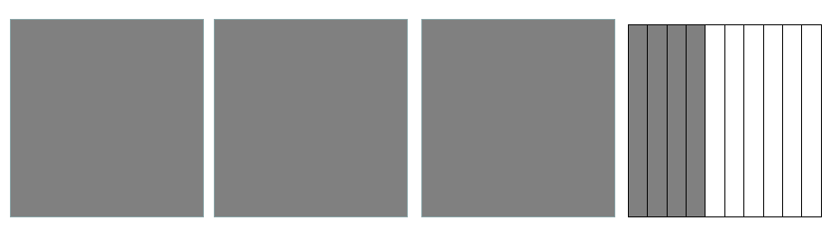

4.7元 3.4元
先用正方形分别表示4.7元和3.4元，数一数就能知道一共有7元和11个0.1元就是1.1元，所以是8.1元。
③方法三：结合小数的意义理解算理。
4.7是4个1和7个0.1，3.4是3个1和4个0.1，4个1和3个1合起来是7，7个0.1和4个0.1合起来是1.1,7和1.1合起来是8.1。
④方法四：竖式计算
根据整数加法的经验，相同单位的数才能直接相加，而把小数点对齐就能使相同数位上的数对齐。用竖式计算4.7+3.4，4和3相加得到7个一，7个0.1和4个0.1相加得到11个0.1，10个0.1就是1，所以要向个位进一。
- 比较反思。
引导：比较一下，这些不同的方法有什么相同的地方？
小结：小数加法就是要把相同计数单位上的数相加。

【教学思考】
在问题的驱动下，学生能够想到根据人民币的单位算、画图算和根据小数的意义计算的方法。而这些看上去不同的方法在本质上又具有内在的一致性，即把4个一和3个一相加得到7个一，7个0.1和4个0.1相加得到11个0.1，10个0.1就是1，所以要向个位进一。在充分展示和交流的基础上，引导学生比较“这些不同的方法有什么相同的地方”，通过交流帮助学生逐步明细两个一位小数相加的算理和算法，即“小数加法就是要把相同计数单位上的数相加”。

